Jan B R O D A
1915 - 2013
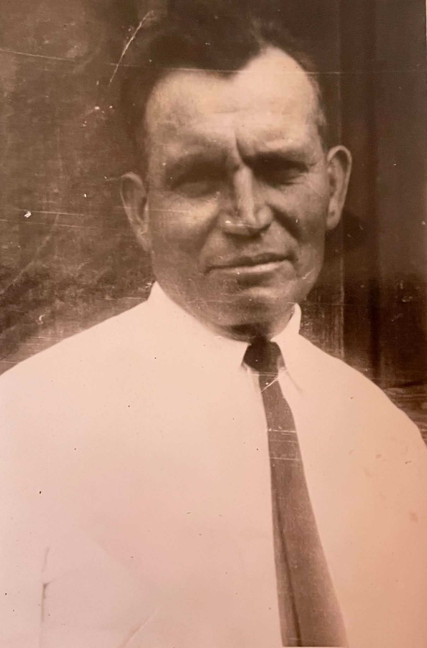
Jan Broda, dwa wyrazy, dwa słowa, a jaka moc postaci. Wówczas wszystkim dobrze znany, dostojny i szanowany Gruszowianin, od urodzenia związany z przysiółkami Równie i Mogiłki-Osikowiec. Kierownik. Często tym mianem określany, co dla wielu przywołuje w pamięci wspólne lata zawodowo spędzone w Spółdzielni Produkcyjnej „Wytwórczość” w Gruszowie. „Szewcy”, to środowisko, a zarazem społeczność pracowników tej spółdzielni przez dziesiątki minionych lat gwarantująca pracę, a tym samym dochód i bezpieczny byt. Rzecz jasna, że dla wielu przyszłą emeryturę. Zakład pracy, w Gruszowie potocznie nazywany „Pawilon”, nie był jedynym miejscem ulokowania stanowisk pracy. Pracowano w „rozproszeniu”, czyli w wynajmowanych pomieszczeniach np. w remizie OSP i w domach prywatnych. Równolegle prowadzono też działalność chałupniczą.
Ceniony przez współpracowników i przełożonych. Otwarty na codzienne problemy załogi w miejscu pracy i według potrzeb w ich rodzinach.
Wielokrotnie wyróżniany, nagradzany, odznaczany oraz mianowany, w tym:
- Medalem „Za udział w wojnie obronnej 1939”,
- Krzyżem Armii Krajowej,
- Odznaką „Weteran Walk o Wolność i Niepodległość Ojczyzny”,
- Medalem 40-lecia Polski Ludowej,
- Srebrnym Medalem „Za Zasługi dla Pożarnictwa”,
- Medalem pamiątkowym z okazji 40–lecia OSP w Gruszowie,
- Złotą odznaką „Za Zasługi dla Ziemi Krakowskiej”,
- Złotym Krzyżem Zasługi,
- Krzyżem Kawalerskim Orderu Odrodzenia Polski.
Mianowany do stopnia podporucznika Wojska Polskiego.
Społecznie oddany lokalnemu środowisku, zarówno w naszej wiosce jak też w parafii, wcześniej w gromadzie, a po reformach administracyjnych w gminie. Bliska mu była gruszowska jednostka OSP, którą z wielkim oddaniem tworzył i wspierał. Ambitnie uczestniczył między innymi w budowie nowej remizy, nowego budynku szkoły i kolejnych remontów kościoła oraz w naprawie i budowie lokalnych dróg oraz nowego mostu nad rzeką Stradomką. Nie był obojętnym na wsparcie bliskich, sąsiadów i ludzi potrzebujących pomocy. Nie było działalności czy społecznych komitetów w których zabrakłoby Pana Jana. Dla wszystkich był gwarantem powodzenia i skutecznego działania, spontanicznego zrywu. Po prostu takim był człowiekiem i nigdy nie sprawiało mu problemu zaangażowanie w życie przywołanych: - wioski, parafii, gminy, zakładu pracy …
Pan Jan, prócz pracy zawodowej, jednocześnie wraz z małżonką Janiną (z domu Trojańska,1925-2017) prowadzili własne gospodarstwo rolne. Dumni i utwierdzeni w przekonaniu, od zawsze związani z ziemią podtrzymywali rodzinną tradycję pracy na roli. W 1996 roku zostali odznaczeni Złotymi Medalami za Długoletnie Pożycie Małżeńskie. Wspólnie przeżyli 67 lat, a po śmierci Jana „życiowe” wsparcie dla mamy Janiny niosła niezastąpiona córka Helena**, dzieląc własne życie między pracę zawodową w Krakowie i utrzymanie rodzinnego domu w Gruszowie.
W swoim życiu skromny i zawsze taktowny, oddany własnej rodzinie. Z wielkim bólem wraz z bliskimi i mieszkańcami 17 sierpnia 1969 roku przeżył tragiczny wypadek i śmierć dwudziestoletniego syna Stanisława (1949-1969), absolwenta Liceum Pedagogicznego w Bochni (1968), od roku nauczyciela w Szkole Podstawowej w Wiśniowej. Ta surowa, życiowa „lekcja” pokory do końca życia mocno w nim tkwiła. Rodzina, ta najbliższa i ta dalsza, od zawsze były dla Pana Jana wszystkim. Cenił ludzi dobrej woli i sam starał się takim być.
Specyficzny okres życia przypadał na czas I wojny światowej, międzywojenny i na lata okupacji. Pochodził z rodziny chłopskiej, wyuczony w zawodzie – szewc. Niełatwo było żyć i pracować w pierwszych latach po wyzwoleniu, zakończeniu wojny i w demokracji „ludowej”. Nie bez znaczenia były lata transformacji po 1989 roku. Trzeba pamiętać, że w tych trudnych latach (1938-39) został powołany do wojska i odbył zasadniczą służbę wojskową z poboru. Zmobilizowany, we wrześniu 1939 roku brał czynny udział w wojnie obronnej, po czym od 15 maja do 15 sierpnia 1940 roku przebywał w obozie jenieckim na terenie Austrii, przymusowo pracując w rolnictwie. Wraz z innymi samowolnie opuścił obóz i przedzierając się przez Bałkany z czasem dotarł do Gruszowa. Po powrocie do kraju, od 1 stycznia 1942 roku do 31 stycznia 1945 roku działał w tutejszym konspiracyjnym ruchu oporu, w ramach „Terenówki” AK obwodu „Murawa”. Trudny okres powojenny i nowa rzeczywistość powodowały, że nastały inne problem w kraju, a dla każdego rysowały nową codzienność i jakże niełatwe perspektywy. Zawodowo spełniał się jako szewc, jednocześnie pracując w rodzinnym gospodarstwie rolnym. Pełnił funkcję przewodniczącego Gromadzkiej Rady Narodowej w Gruszowie. Był też aktywnym członkiem ZSL. Utożsamiał się z ideami ruchu ludowego.
W wieku 98 lat, zmarł w dniu 10 listopada 2013 roku. Niech to skromne wspomnienie na zawsze pozostanie wyrazem naszej pamięci o nim. Po dzień dzisiejszy, śp. Jan pozostawił obraz człowieka pracowitego, uczciwego, uczynnego i otwartego na problemy innych. Poniżej jeden z takich przykładów:
- 17 listopada 2013 roku, Gruszowianin - Franciszek Lisowski z Olkusza, na wieść o tym, że zmarł Jan Broda, krótko wspomniał tak: - „Jan Broda. Mój Boże, znałem tego człowieka dobrze. Był prawdziwym przyjacielem mojego taty. Zasłużył się w Gruszowie jak mało kto. Mija tamto pokolenie, już chyba całkiem minęło, zostało niewielu. Ot, życie!”.
Gdy w bliskiej rodzinie, poproszono Panią Helenę - córkę śp. Jana, skromnie, a zarazem pełną bogatej treści, sporządziła poniższą notatkę – biogram**. Z uznaniem przeczytałem i postanowiłem wzbogacić niniejsze wspomnienie oddając jej wierną kopię. Sami zobaczmy, ile w niej konkretów godnych zapamiętania.

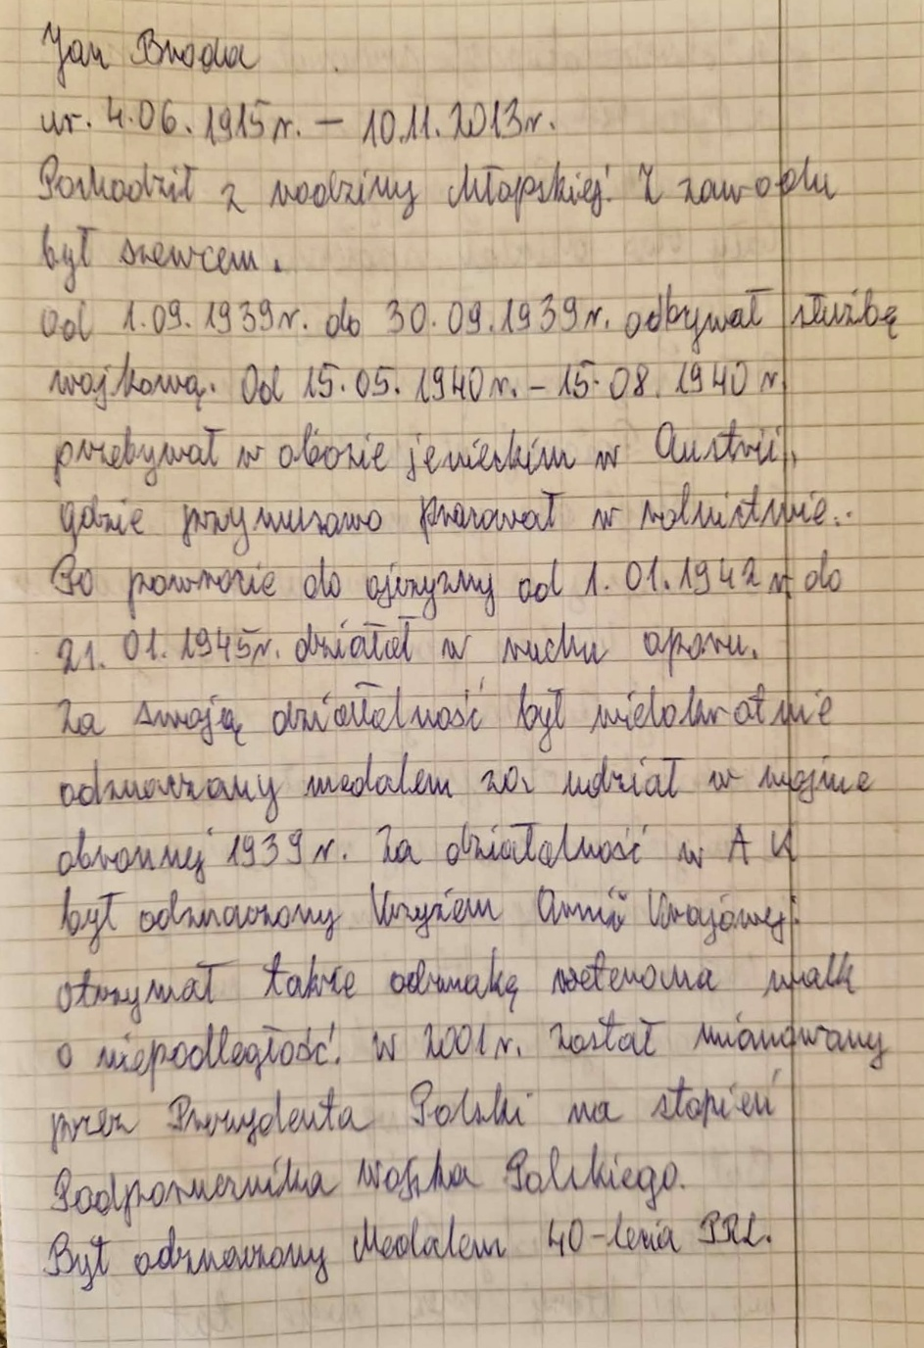

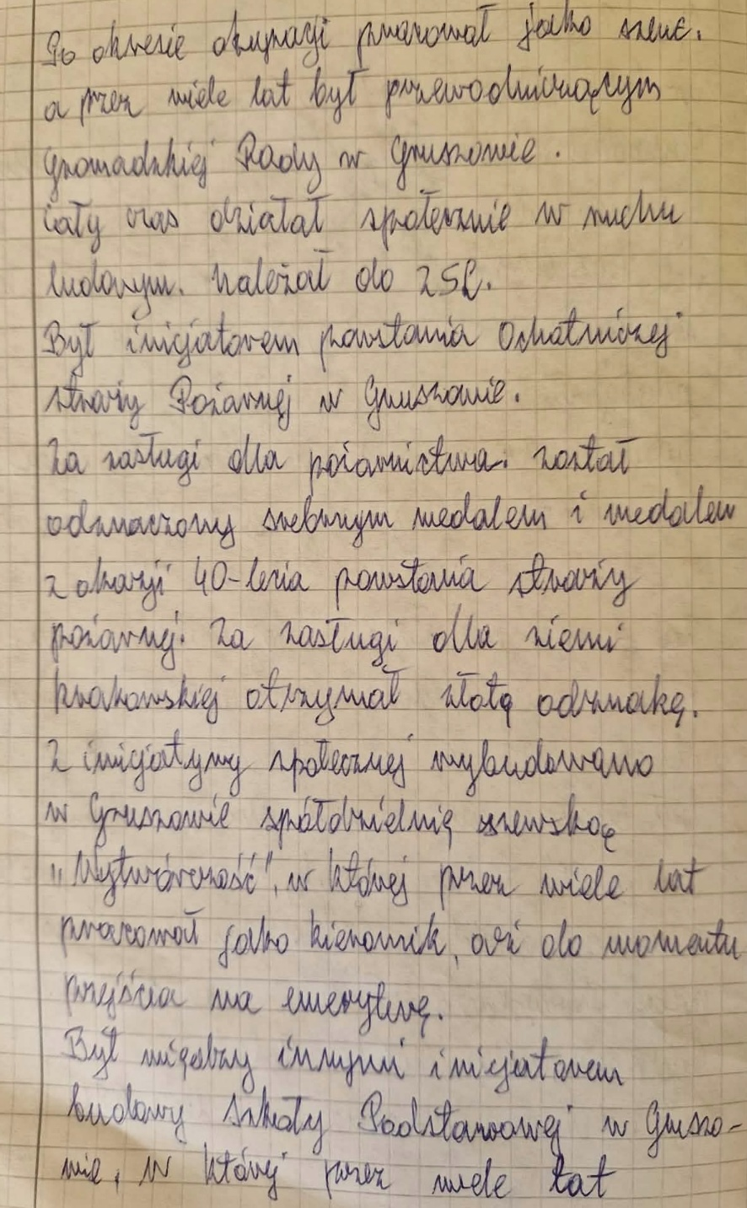

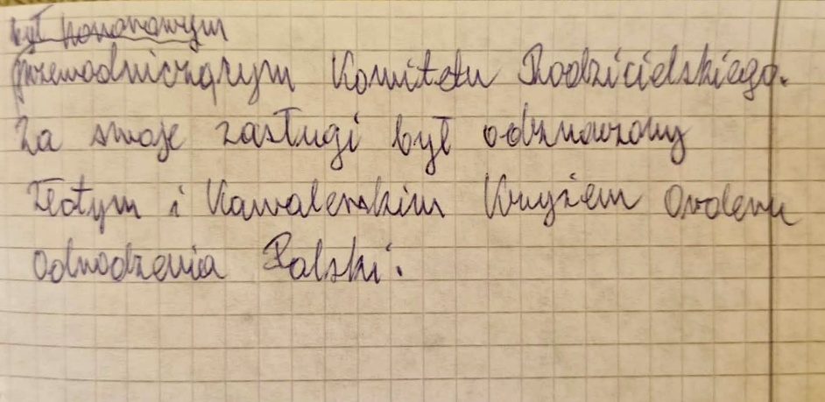
Wybrane zdjęcia ze szkolnej galerii* „Ocalić od zapomnienia” oraz rodzinnego albumu

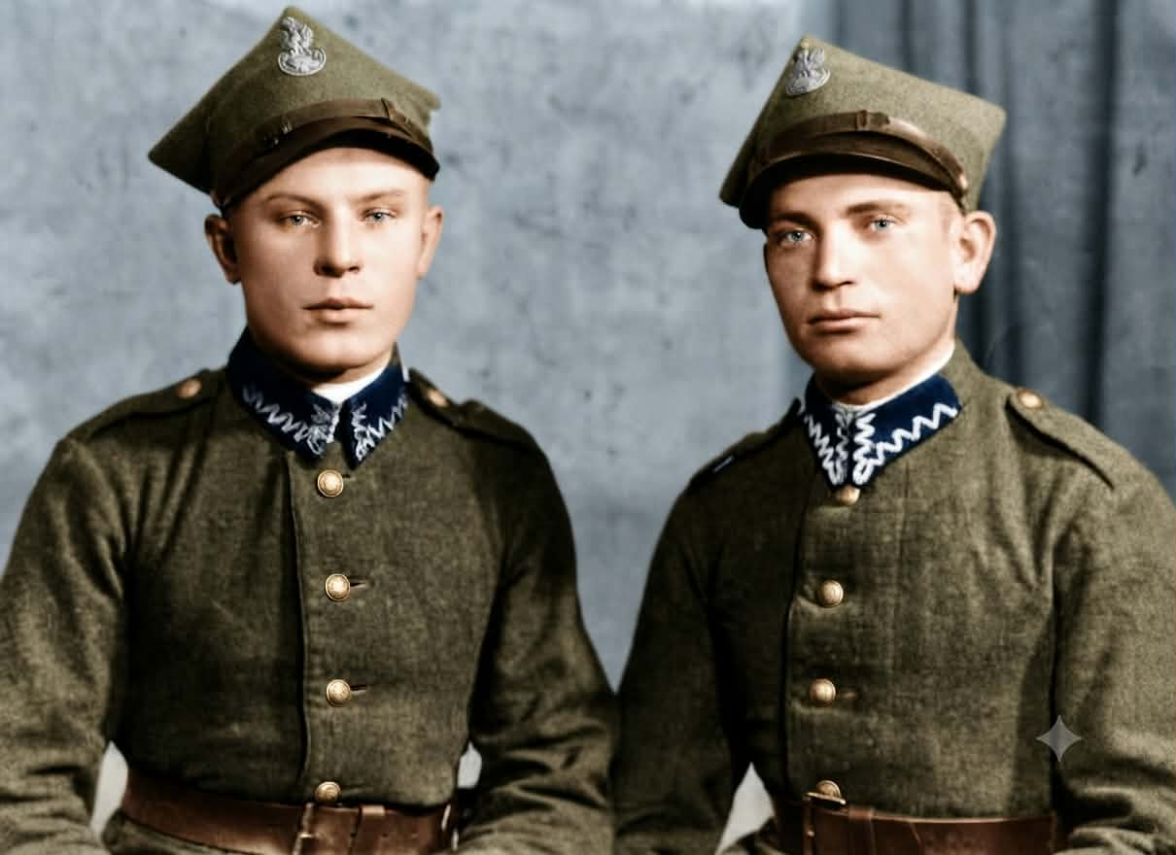
Jan Broda z kolegą w 1938 roku;
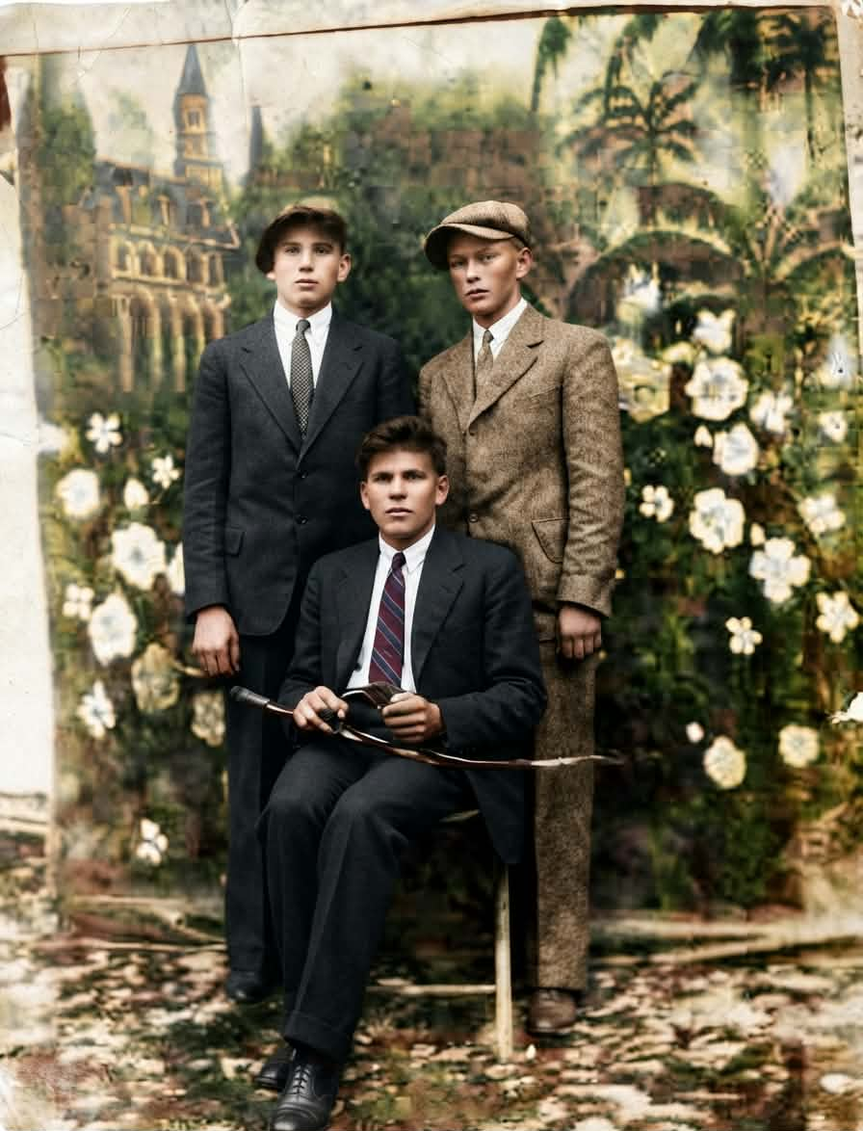
Jan Broda, Stanisław Dróżdż, Jan Fliśnik;

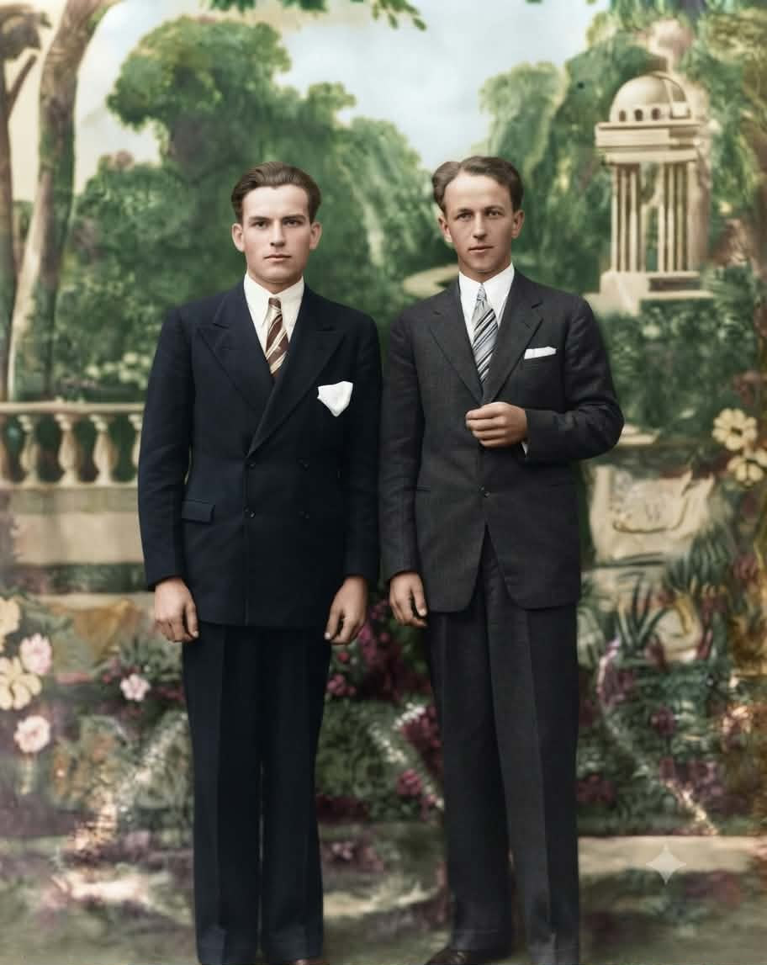
Jan Broda z (?)
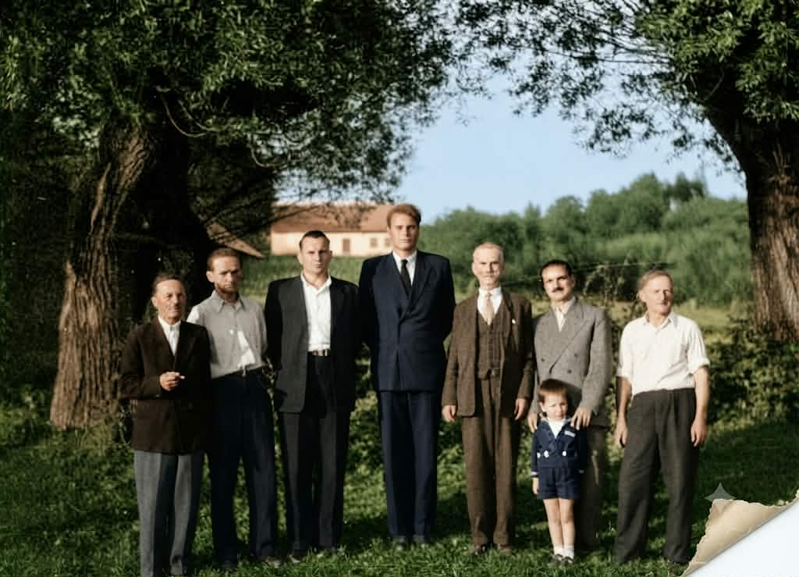 Z mieszkańcami Gruszowa w 1958 roku;
J. Dawiec, J. Baraniec, J. Szewczyk - sołtys, Cz. Trzupek, Jan Broda, W. Janus, Kwarciak;
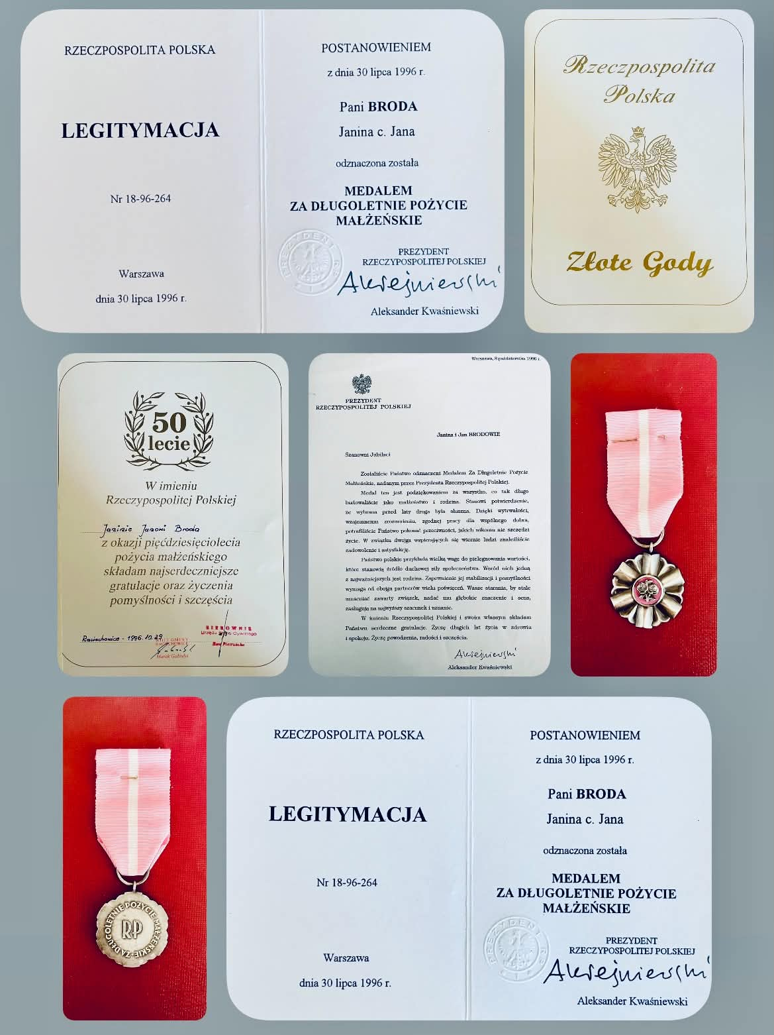
Rok 1996, 50-lecie pożycia małżeńskiego;
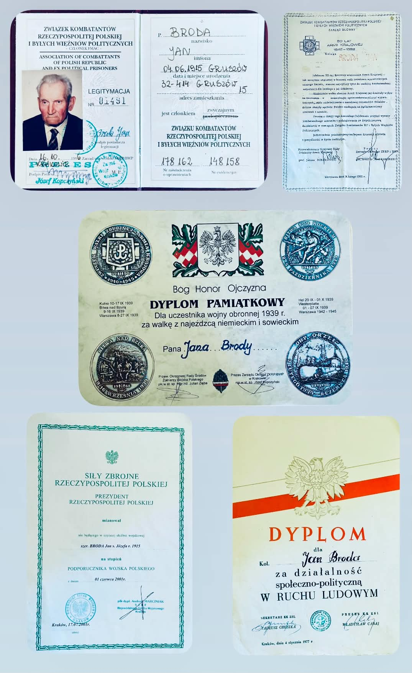
Jan Broda, wybrane dyplomy, legitymacja kombatanta, podziękowania
oraz akt mianowania na pierwszy stopień oficerski;
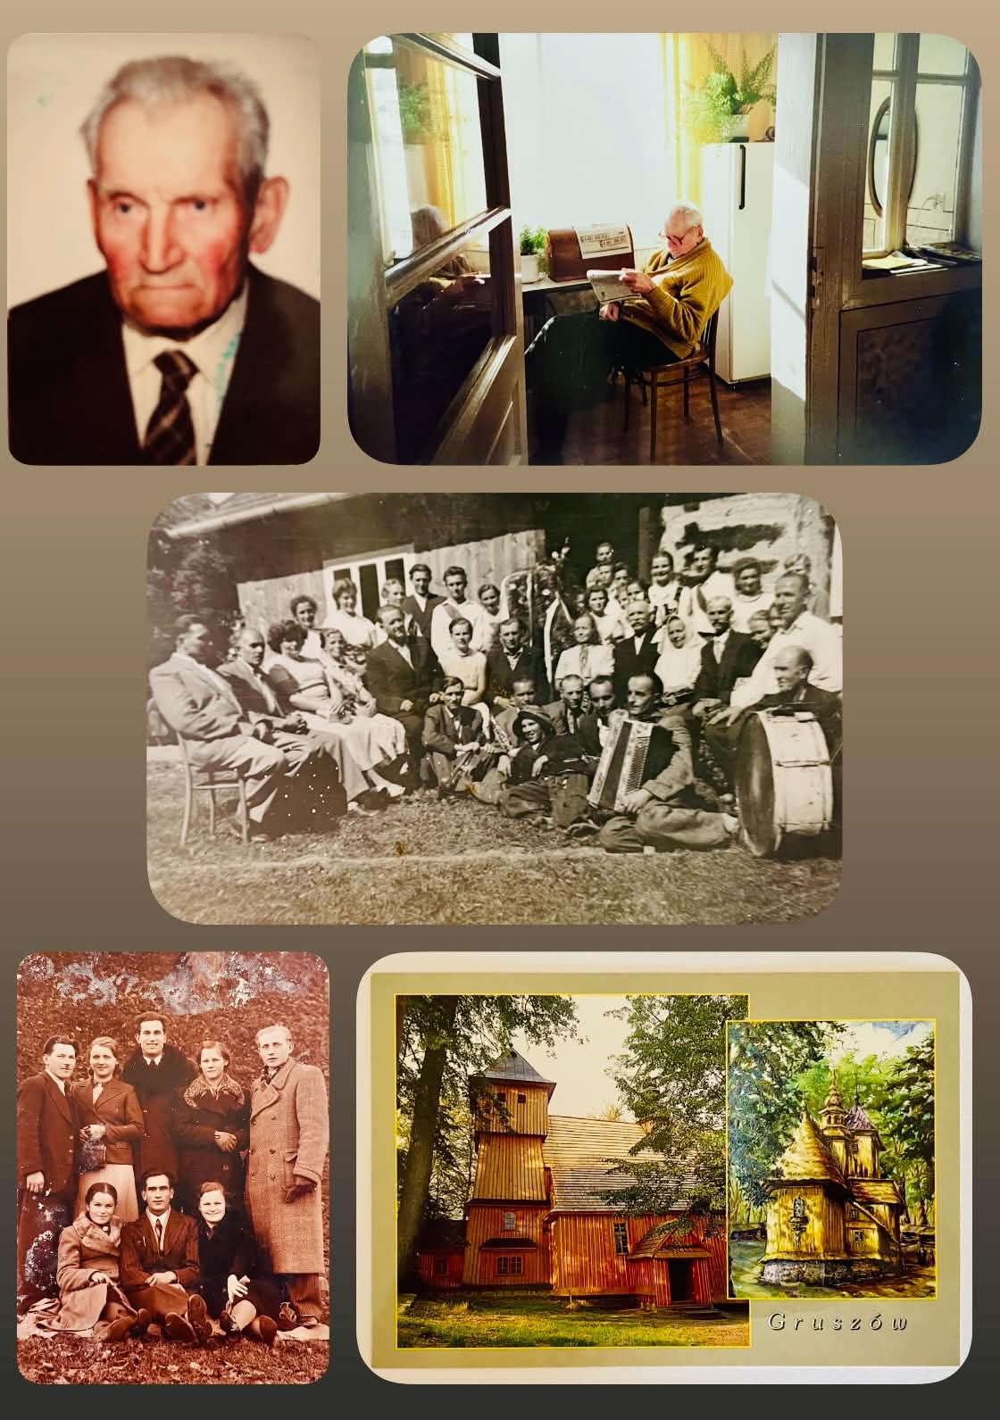
Jan Broda, wybrane zdjęcia z przyjaciółmi, z gruszowskich dożynek oraz ostatnie zdjęcie
na ganku - w ulubionym miejscu podczas codziennej „prasówki”;

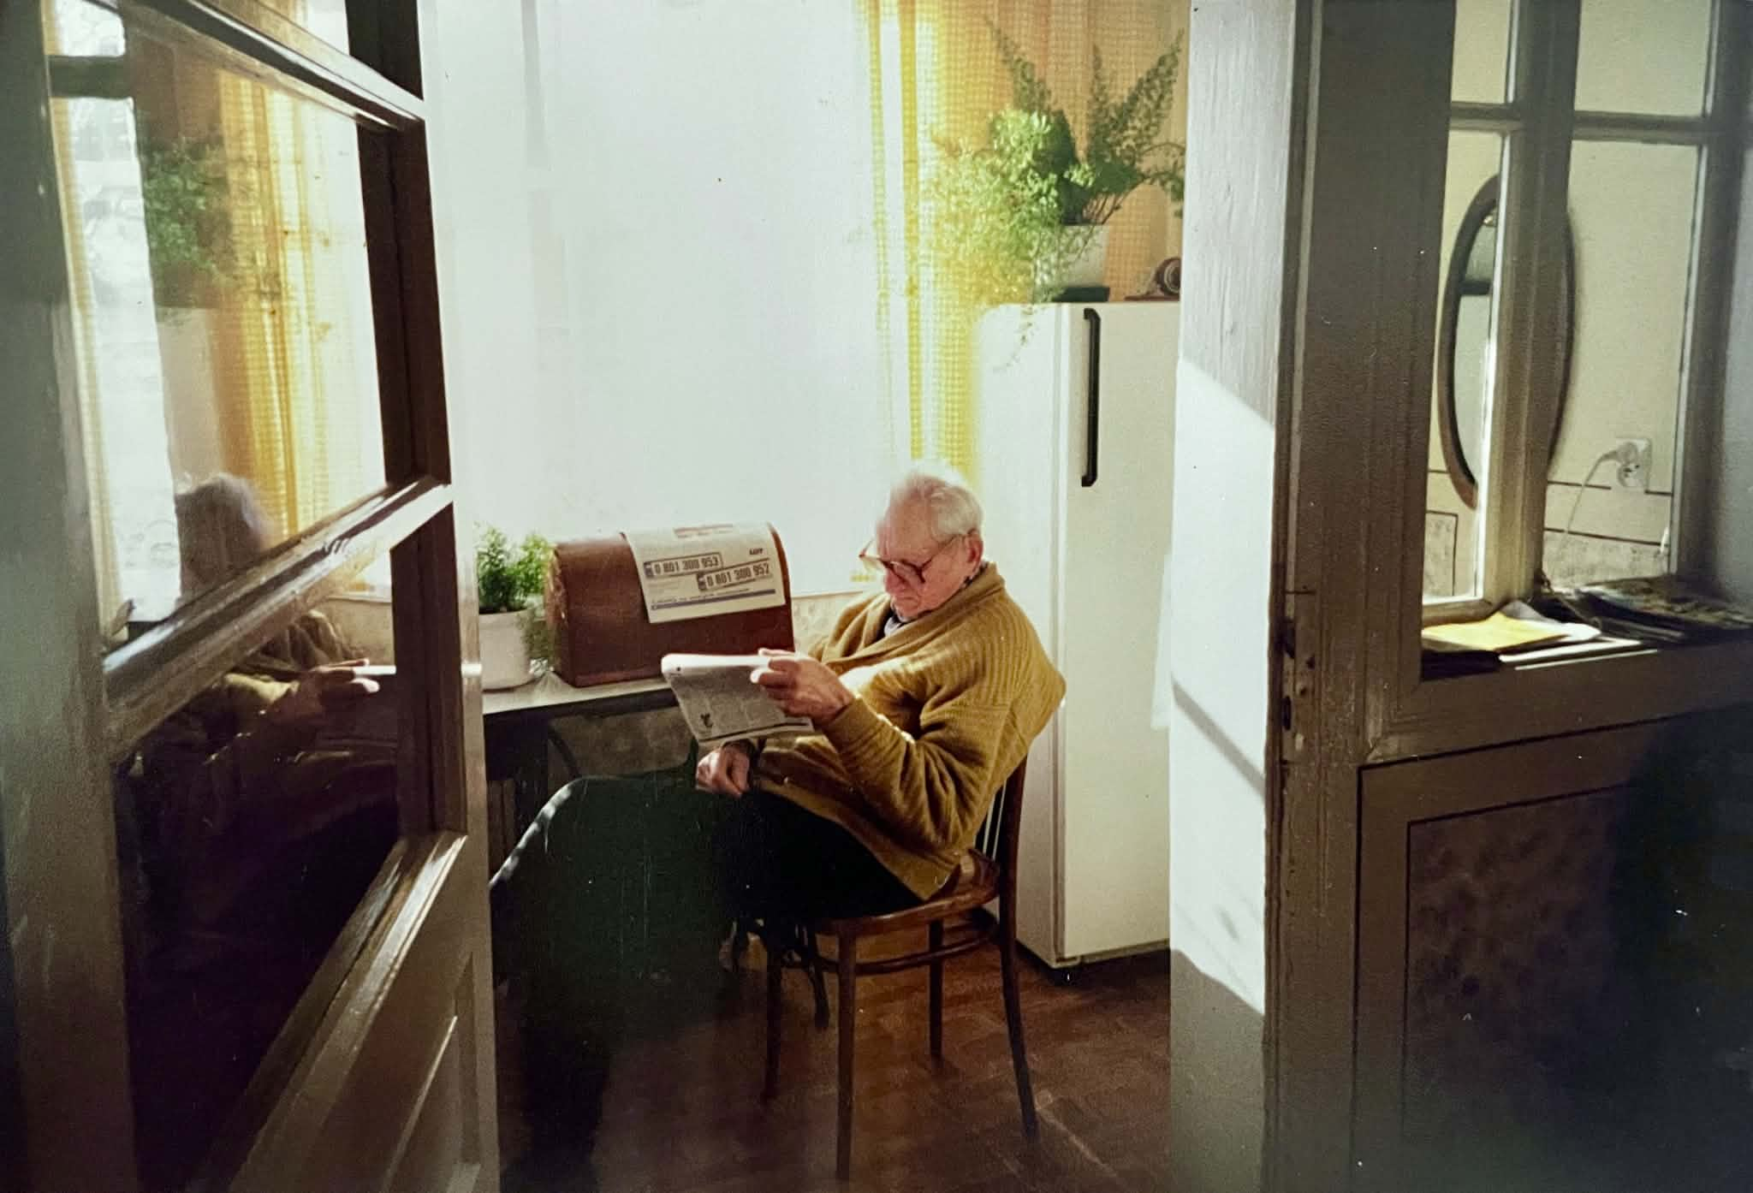
Jan Broda, do końca zachował światły i sprawny umysł, pasję czytania,
co uwielbiał robić na ganku przy niezastąpionej maszynie;
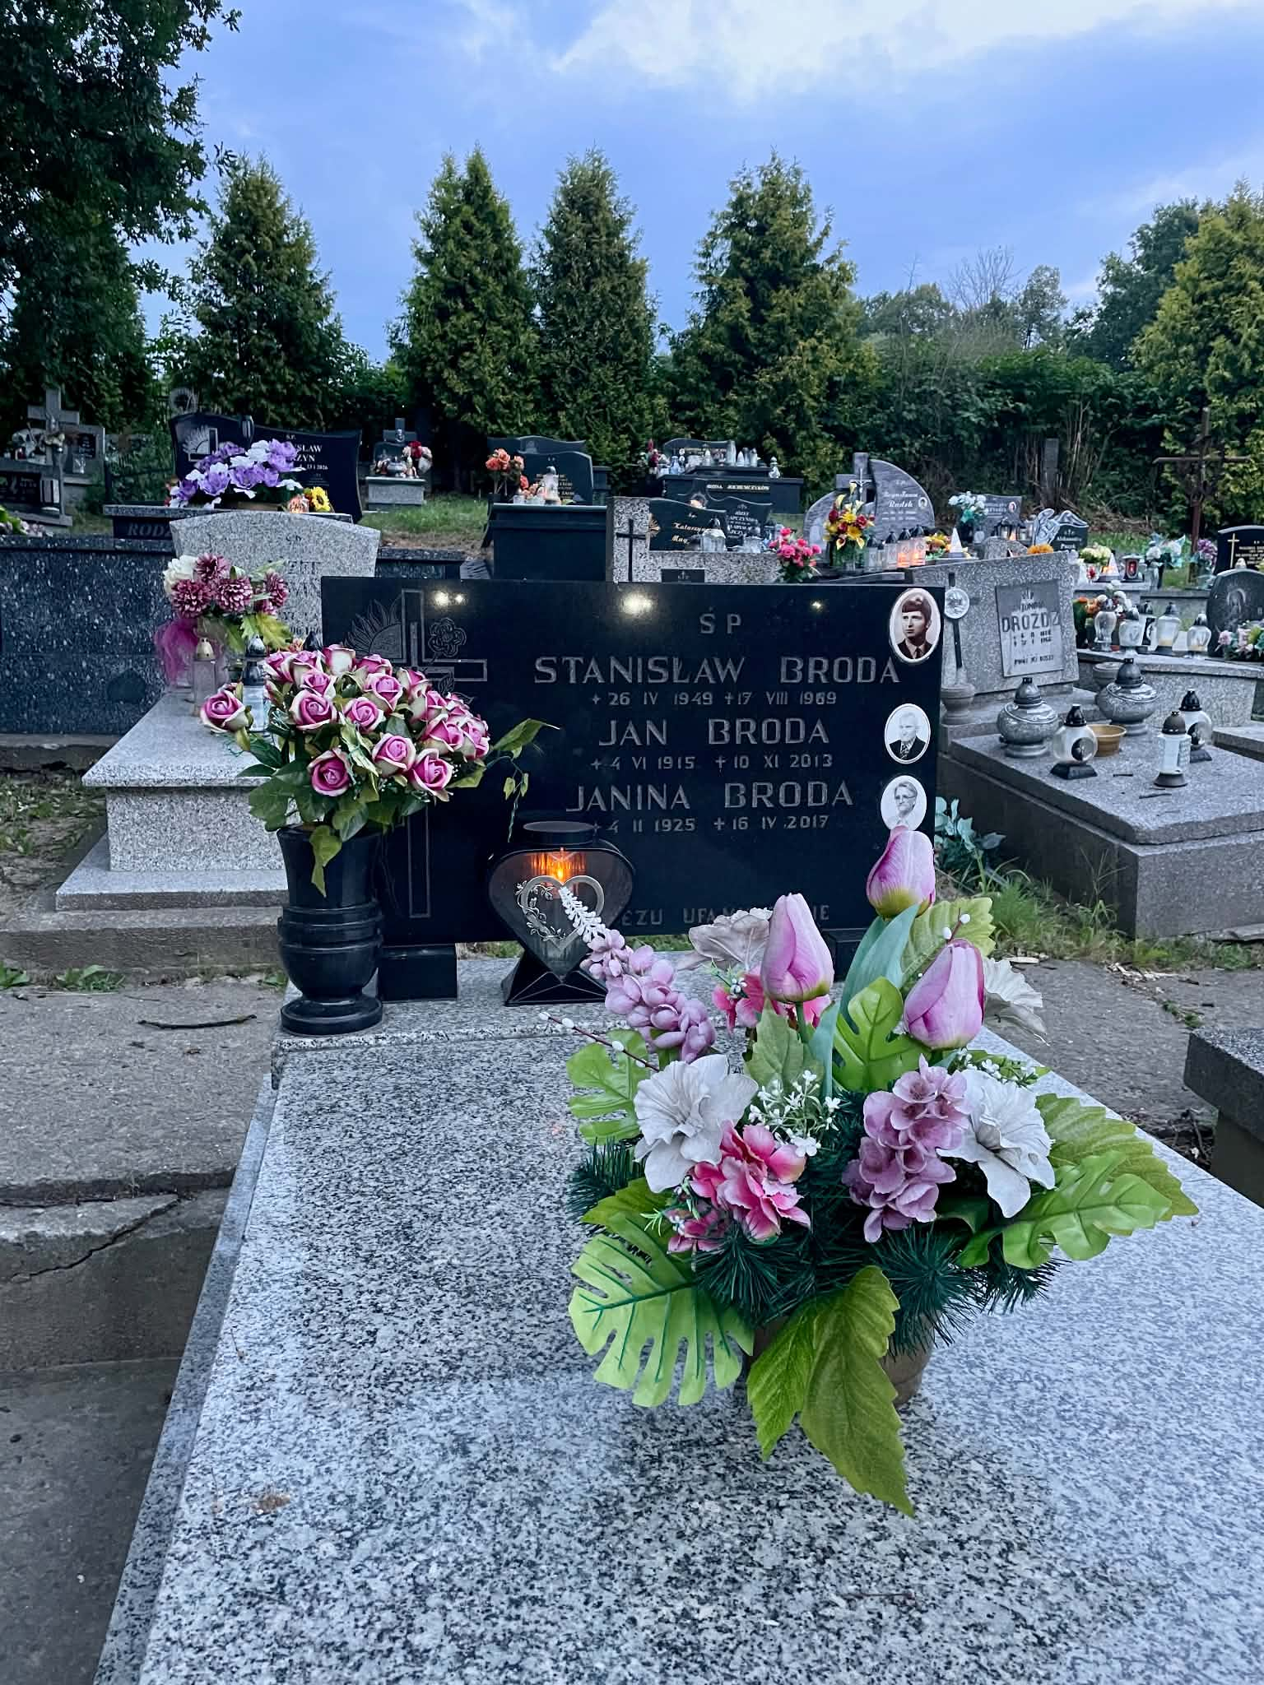
Rodzice Janina i Jan wraz z synem Stanisławem spoczywają w rodzinnym grobie
na parafialnym cmentarzu w Gruszowie;

* Zdjęcia, naturalnie po latach zniszczone, niektóre nieznacznie skorygowano przy użyciu AI; Źródło, galeria szkolna: https://gruszow.prv.pl/ i album rodzinny – kopie, wykonanie własne;
** Dodajmy, że Pani Helena Broda, obecnie na emeryturze wciąż dba o dom rodzinny wraz z byłym gospodarstwem, dzieląc własne życie pomiędzy Kraków i Gruszów. Jest absolwentką Liceum Pedagogicznego w Zakopanem (1962-67). Po 8 latach pracy jako nauczycielka w Szkole Podstawowej w Raciechowicach do emerytury kontynuowała pracę zawodową w sekretariacie V LO w Krakowie;

Tą drogą, wyrażam szczere podziękowanie Pani Barbarze Flak, za spontaniczną pomoc w pozyskaniu niektórych danych i wykorzystane informacje.

Wspomnienie córki Heleny Broda
zapisał Mieczysław Jan DEJ
Gruszów, 1 sierpnia 2026 roku;

